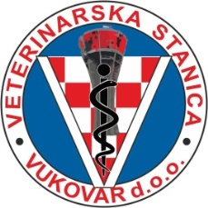
Ur. broj : 02/ 128 - 2020
U Vukovaru, 15. listopada 2020g..
OPĆINA NEGOSLAVCI

OBAVIJEST O PROVOĐENJU
SUSTAVNE DERATIZACIJE
- jesenska deratizacija-

Veterinarska stanica Vukovar d.o.o. Vukovar, Služba DDD sa sjedištem u Vukovaru, B. J. Jelačića 97 provoditi će sustavnu jesensku deratizaciju temeljem Ugovora u mjestu :
- Negoslavci, od 16.-19.10.2020g

- u vremenu od 08,00h do 15,00h.

U slučaju loših vremenskih uvjeta akcije se odgađaju na sljedeći povoljni termin.

Provođenje deratizacije temelji se na
- Zakonu o zaštiti pučanstva od zaraznih bolesti ( NN 79/07 )

Deratizacija će se obavljati:
- preparatom Ratimor žitni mamac- 0,005g bromadiolona
- tvrtke – Unichem agro d.o.o..
- preparat je antikoagulant druge generacije
- otrovnost: Xn
- antidot je vitamin K 1

Obavijestiti:
- Sanitarna inspekcija
- Zavod za javno zdravstvo
- Općina Negoslavci

Rukovoditelj DDD službe
Mr. Ivana Penava,dipl.sanit.ing

